9 класс . Урок №1

Тема:

Повторение сведений о способах проецирования
Цель:
- Помочь уч – ся в обобщении знаний полученных в 8 классе,
- Содействовать в подготовке уч – ся к восприятию нового материала.
- Содействовать в развитии у школьников пространственного представления и пространственного мышления.
- Усвоение навыков коллективной работы при фронтальной работе в классе. Воспитание аккуратности в работе.

Методы: Беседа, объяснение, демонстрация, самостоятельная работа.

Оборудование: Учебник, плакат, чертежные инструменты, модели, учебные работы.

Тип урока:

Структура урока
- Орг. момент – 5- 7 мин.
- Повторение – 15 ми.
- Практическая работа – 15 - 20 мин.
- Заключительная часть – 2 мин.

Ход урока

Орг. момент.

Здравствуйте, садитесь. Постановка цели, мотивация.

Сегодня на уроке мы постараемся вспомнить основные понятия, определения, (теоретическую часть) которые изучили в 8 классе, а так – же выполним построения графические построения. Постараемся обобщить, систематизировать ваши знания. Я в свою очередь посмотрю кто, что помнит, кому какая помощь будет необходима. Если в классе многие не смогут вспомнить тот или иной материал 8 класса, значит мы вновь его изучим и только затем будем изучать материал 9 класса., но я думаю что таких проблем в классе не будет.
В этом году у вас будет большая работа после новогодних каникул. Вам предстоит выполнить сборочный чертёж и рабочие чертежи к нему. Свои работы вы будете защищать на последнем уроке черчения, весной. Работа эта будет считаться как выпускная за курс черчения, лучшие работы я оставлю для демонстрации в последующие годы, поэтому постарайтесь хорошо учиться, чтобы именно ваша работа осталась как учебное пособие. У меня за эти годы скопилось много таких работ и их я вам сейчас покажу. Работы выполненные небрежно, с ошибками я обычно тоже использую как учебные пособия. Я их раздаю с заданием – «найдите и исправьте допущенные ошибки».
Как вы понимаете такие работы живут недолго.
Демонстрация работ прошлых лет.
Собрать работы и обратиться к детям с вопросом – «Так какая цель сегодняшнего урока?. Что вы должны сегодня сделать? Зачем это тебе (…….) необходимо?».
Спросить двух – трёх уч – ся.

Новый материал
Повторение сведений о способах проецирования
Прежде чем перейти к изучению нового, восстановите в памяти основное из того, что вы узнали по черчению в прошлом учебном году.

Чертежи получают методом проецирования. Изображение на плоскости, полученное при помощи воображаемых проецирующих лучей, проведенных через точки предмета, называют проекцией этого предмета (см. рис. 38 в учебнике).
Спросить детей какие виды проецирования они знают. Затем обобщить сказанное
Если проецирующие лучи направлены к плоскости проекций под острым углом, проецирование называют косоугольным.
Если проецирующие лучи направлены к плоскости проекций под прямым углом, проецирование называют прямоугольным
Приведите примеры этих видов проецирования из жизни.
Оно является основным способом получения изображений на чертежах. Прямоугольное проецирование используют для получения чертежей в системе прямоугольных проекций, а также наглядного изображения — прямоугольной изометрической проекции .
В машиностроительном черчении, как вы знаете, используют виды.
Спросить детей. Затем обобщить сказанное
В зависимости от того, с какой стороны мы смотрим на предмет (спереди, сверху или слева), получают вид спереди (его называют также главным видом), вид сверху, вид слева. Виды располагают в проекционной связи: вид сверху — под главным видом, вид слева — справа от главного вида, на одном уровне с ним
Количество видов на чертеже должно быть наименьшим, но достаточным для полного выявления формы и размеров Выявлению формы детали помогают условные знаки и другие обозначения и надписи.
КАКИ УСЛОВНЫЕ ЗНАКИ ВЫ ЗНАЕТЕ? Спросить детей. Затем обобщить сказанное
Благодаря этому форму цилиндрических, призматических и других предметов можно передать не тремя видами, а двумя или даже одним.
КАКИЕ ГЕОМЕТРИЧЕСКИЕ ТЕЛА ВЫ ЗНАЕТЕ? КАК ЭТИ ЗНАНИЯ НАМ ПОМОГАЮТ ПРИ ВЫПОЛНЕНИИ ГРАФ, ПОСТРОЕНИЙ? Спросить детей. Затем обобщить сказанное
Чтобы понять по чертежу форму сложного предмета, его мысленно разделяют на части, представляющие собой геометрические тела, т. е. анализируют форму (см. рис. 101). Затем мысленно объединив эти части, воссоздают общую форму предмета.
Анализ формы предмета помогает и нанесению размеров на чертеже (см. рис. 116).
Смотря по времени можно добавить ещё вопросов, или оставить их на заключительную часть.

Анализ повторения материала за 8 класс.
Отметить знания уч – ся. Умения высказывать свои мысли, рассуждать.
Отметить активных и пассивных уч – ся.

Практическая работа.
А сейчас проверим ваши знания и умения на практике. Некоторые из вас возможно стеснялись отвечать на вопросы теории, хотя я уверен, что материал 8 класса они знают неплохо. Так что постарайтесь меня в этом не разубедить. Работать будем сейчас по вариантам. Те кто успеет выполнить свою работу, может получить у меня карточку для дополнительной работы. (технический рисунок детали)

По одному из наглядных изображений (рис. 161) выполните в тетради чертеж детали в трех видах, М1:1. Нанесите размеры.
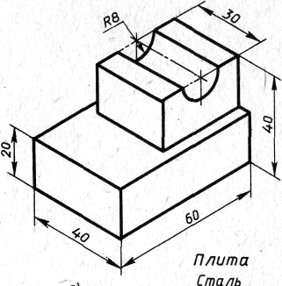
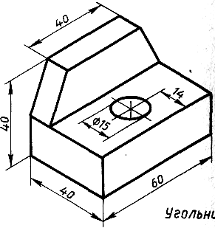

Заключительная часть
Подведение итога.
Что вам понравилось на сегодняшнем уроке?
Что вас не устраивало на этом уроке (темп, объём и т. п. )?
Какие цели ставились вами на урок?.
Добились ли вы поставленных целей?
Если позволит время задать вопросы по материалу 8 класса

Домашнее задание

Повторить тот материал 8 класса, на который вы затруднились ответить.
Тем кто не справился с работой, разрешить доделать дома.

